Лекция. Экструзия объектов.
При построении проекции тела экструзии изображение плоского объекта преобразуется в перспективную проекцию объемного тела, полученного при перемещении этого объекта вдоль оси проецирования. Направление ребер боковых поверхностей, их направленность на точку схода и образуют иллюзию глубины объекта. После построения тела экструзии можно менять условия проецирования, боковым поверхностям можно назначать заливку, а в местах соприкосновения управляющего объекта и боковых поверхностей строить фаску.
Основным средством для построения тела экструзии в CorelDRAW являются инструмент Interactive Extrude (Интерактивное вытягивание) и соответствующая ему панель атрибутов. В качестве вспомогательного средства работы с телами экструзии имеется также пристыковываемое окно Extrude (Вытянуть), элементы управления которого функционально эквивалентны элементам управления панели атрибутов.
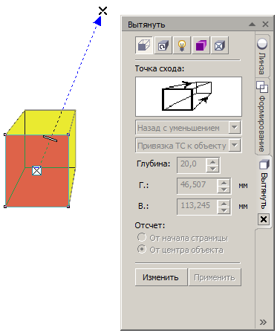
Рис. 14.1. Инструмент Interactive Extrude, его указатель, пристыковываемое окно Extrude и элементы управляющей схемы экструзии

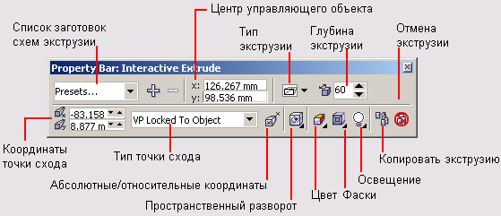
Рис. 14.2. Панель атрибутов инструмента Interactive Extrude
Рассмотрим приемы работы с интерактивным инструментом.
1. Откройте панель интерактивных инструментов и выберите в ней инструмент Interactive Extrude (Интерактивное вытягивание).
2. Щелкните мышью на объекте, который должен стать управляющим для тела экструзии. Панель атрибутов примет вид (рис. 14.2), характерный для инструмента Interactive Extrude (Интерактивное вытягивание)
Если выбранный объект может выступать в качестве управляющего, под указателем инструмента появляется маленькая горизонтальная стрелка. Ее отсутствие говорит о том, что такой объект не годится в качестве управляющего для тела экструзии.
3. Начав перетаскивание с любой точки объекта, переместите точку схода, обозначенную на управляющей схеме экструзии косым крестом (см. рис. 14.1), задавая таким образом направление проецирования тела экструзии.
Косой крестик, обозначающий точку схода, и остальные элементы управляющей схемы появляются на экране сразу же после начала перетаскивания.
4. Выберите тип экструзии в раскрывающейся палитре Extrusion Type (Тип вытягивания) на панели атрибутов (рис. 14.3). Каждому из типов экструзии соответствует свой вариант построения тела экструзии и его расположение относительно элементов управляющей схемы.
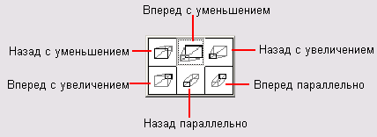
Рис. 14.3. Раскрывающаяся палитра Extrusion Type

5. Выберите вариант привязки точки схода в раскрывающемся списке Vanishing Point Properties (Свойства точки схода) на панели атрибутов. Вариант привязки определяет, как будет вести себя тело экструзии при перемещении управляющего объекта по странице.

Добавление фасок
В терминологии CorelDRAW фаской, или скосом, называется плоскость на стыке боковой поверхности тела экструзии с управляющим объектом. Эта плоскость характеризуется двумя параметрами: глубиной и углом фаски.
Чтобы добавить фаску к ранее созданному базовому телу экструзии, следует выполнить описанную ниже процедуру.
1. Выделите тело экструзии с помощью инструмента Pick (Указатель).
2. Щелкните на кнопке Bevels (Скос) панели атрибутов.
3. В раскрывшемся вспомогательном диалоговом окне установите флажок Use Bevel (Использовать скос).
4. Введите в поле Bevel Depth (Глубина скоса) величину желаемой глубины. Допускается ввод любых значений в диапазоне от 0,0245 до 48 510 мм.
5. Введите в поле Bevel Angle (Угол скоса) величину желаемого угла фаски. Эта величина должна лежать в диапазоне от 1 до 89°.
При добавлении фаски к телу экструзии со стороны управляющего объекта появляется новый многогранник, так что ранее заданные размеры самого тела экструзии не меняются.

Заливка тел экструзии
Заливку можно назначить для тела экструзии в целом, отдельно для его боковых поверхностей и отдельно – для фаски. Допускается применение не только однородных, но и градиентных, и текстурных заливок, а также заливок узором. Однако в большинстве случаев рекомендуется ограничиваться однородными заливками во избежание разрушения иллюзии трехмерности.
В CorelDRAW поддерживаются три варианта заливки боковых поверхностей тела экструзии: распространение заливки управляющего объекта (рис. 14.4, б), собственная однородная заливка (рис. 14.4, а) и градиентная заливка с направлением фронта смены цвета параллельно управляющему объекту (рис. 14.4, в).
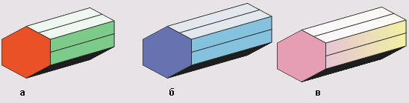
Рис. 14.4. Заливка боковых поверхностей тела экструзии
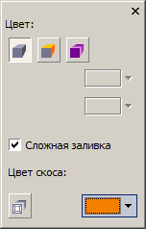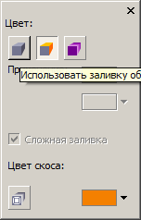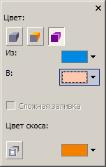
а б в
Рис. 14.5. Вспомогательное окно с элементами управления заливкой боковых поверхностей тела экструзии

Эффекты освещения
CorelDRAW позволяет усиливать иллюзию трехмерности изображения за счет дополнительного тонирования поверхностей тела экструзии путем подсветки. Элементы управления этим эффектом расположены во вспомогательном диалоговом окне, раскрывающемся щелчком на кнопке Lighting (Освещение) панели атрибутов инструмента Interactive Extrude (Интерактивное вытягивание). На следующем рисунке представлены три копии тела экструзии с различной подсветкой и соответствующие им элементы управления вспомогательного диалогового окна: подсветка отсутствует (рис. 14.6, а), подсветка одним источником (рис. 12.21, б), подсветка двумя источниками (рис. 12.21, в).
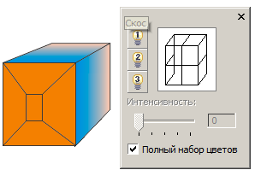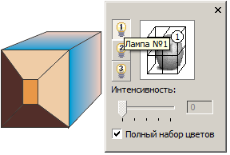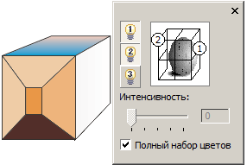

Рис. 14.6. Влияние подсветки на внешний вид тела экструзии
Чтобы добавить к ранее построенному телу экструзии подсветку, сделайте следующее.
1. Выделите тело экструзии инструментом Pick (Указатель).
2. Раскройте вспомогательное диалоговое окно щелчком на кнопке Lighting (Освещение) панели атрибутов.
3. Нажмите (щелчком мыши) одну из трех кнопок вспомогательного диалогового окна. В правом ближнем верхнем узле «клетки» появится кружок с номером, соответствующим номеру нажатой кнопки, – он изображает источник света.
4. Перетащите источник света в области предварительного просмотра в нужное положение и установите ползунком Intensity (Интенсивность) желаемую яркость этого источника.
Нумерованные кружки, изображающие в области предварительного просмотра источники света, могут быть белого или черного цвета. Черный цвет означает, что он выделен (а не выключен, как можно было бы подумать) и именно его яркость можно регулировать ползунком Intensity (Интенсивность). Выключателями служат кнопки с нумерованными лампочками – нажатая кнопка означает включение источника.
5. Для получения более мягких теней и светлого изображения сбросьте флажок Use Full Color Range (Использовать полный набор цветов). Если требуются более резкие тени с переходом в черный, оставьте этот флажок установленным.

Вращение тел экструзии
Вращением тела экструзии называется такое изменение параметров перспективной проекции, при котором возникает зрительный эффект разворота тела экструзии в пространстве. Из этого определения сразу видно, что тела с параллельными типами экструзии не могут разворачиваться в пространстве средствами CorelDRAW.
Для выполнения вращения тела экструзии CorelDRAW предоставляет два инструмента – интерактивный и традиционный, основанный на вводе данных в поля вспомогательного диалогового окна, раскрывающегося после щелчка на кнопке Extrude Rotation (Поворот вытягивания) панели атрибутов. Для перехода в режим интерактивного вращения достаточно щелкнуть мышью на маркере управляющей схемы тела экструзии, имеющем форму перечеркнутого квадрата. В режиме интерактивного вращения к управляющей схеме добавляется новый элемент – охватывающее ее центр цветное штриховое кольцо с треугольными выступами. Форма указателя инструмента также меняется (рис. 14.7, а).
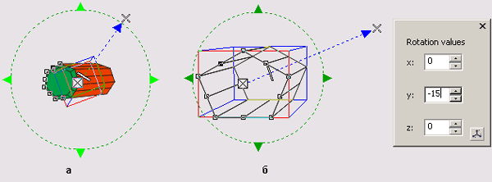
Рис. 14.7. Вращение тела экструзии вокруг вертикальной оси координат

